2020年高二学业水平测试模拟卷(一)
历史
本试卷满分100分，考试时间75分钟。
一、 选择题：本大题共38小题，每小题2分，共计76分。在每小题的四个选项中，只有一个选项符合题目要求。
1.“视人之国若视其国，视人之家若视其家，视人之身若视其身。是故诸侯相爱则不野战，家主相爱则不相篡，人与人相爱则不相贼。 ”提出这一思想的是( )
A. 孔子 B. 老子 C. 韩非子 D. 墨子
2. 现代学者王亚南在分析中国古代的某项政治制度时指出：“……因为有了这一项根本规定，任何贵族就没有‘食土子民’的权能。”据此判断这项制度是( )
A. 分封制 B. 郡县制 C. 郡国并行制 D. 行省制
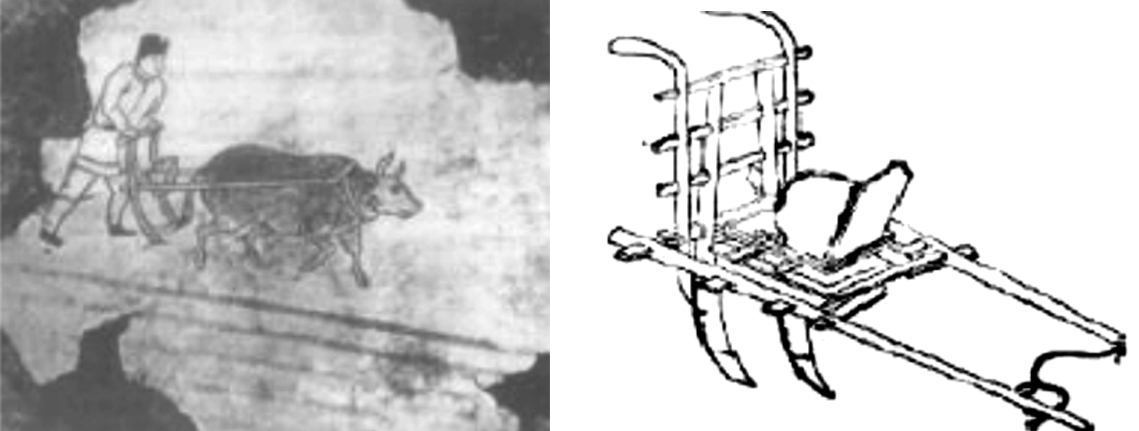
3. 右图是唐淮安靖王李寿墓出土的壁画《农耕播种图》和据元代农学家王祯《农书》复原的农作工具图。两者都反映了中国古代一种播种工具，这种工具叫( )
A. 耒耜 B. 翻车
C. 耧车 D. 筒车
4. 明代有士人曾指出：“闽省土窄人稠，五谷稀少。故边海之民，皆以船为家，以海为田……一旦禁止，则利源阻塞，生计萧条。”由此可知他反对的是( )
A. 重农抑商政策 B. 海禁政策 C. 闭关锁国政策 D. 官营专卖政策
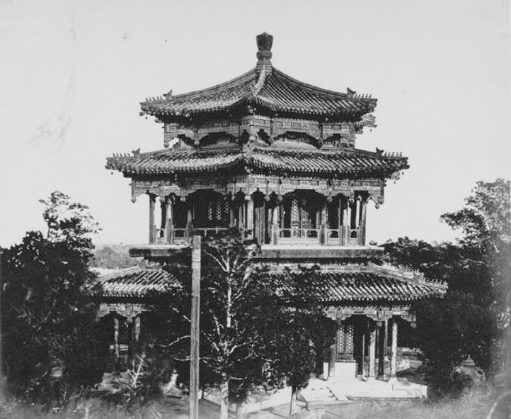
5. 右图是由一名随军记者拍的清代北京与圆明园毗邻的清漪园的昙花阁，遗憾的是就在它被摄入照片后的第二天就被一场战火付之一炬。据此判断该照片应拍摄于( )

A. 1842年
B. 1860年
C. 1895年
D. 1900年
6. “挟千里席卷之势，长歌涌入金陵，开始建造人间小天堂，曾是他们的喜剧；天京陷落，天堂之梦在硝烟和烈火中化为灰烬，则是他们的悲剧。 ”材料中“他们的悲剧”出现的主要原因是( )
A. 定都天京偏安一隅 B. 孤军北伐缺乏后援
C. 沉溺宗教不能自拔 D. 小生产者目光短浅
7. 1865年李鸿章署理两江总督，他以中国第一位留美学生容闳带回的机械为基础，在上海成立了兵器工厂。下列企业与之属于同一类型的是( )
A. 发昌机器厂 B. 安庆内军械所 C. 轮船招商局 D. 汉阳铁厂
8. 晚清某官员在奏折中论及一场战争时指出：“往岁英法犯阕，不过赔千余万两，添设通商口岸二三处而已，未闻割地以求成也，今倭一海岛小国，以中国之全力受困东隅，国将何以为国？”该战争是 ( )
A. 鸦片战争 B. 第二次鸦片战争 C. 甲午中日战争 D. 八国联军侵华战争
9. “皇帝倒了，辫子割了。”这八个字是目睹了近代中国某场革命的少年瞿秋白对当时社会变化的体验之词，它形象地说明了该场革命的两大功绩：一是革了皇帝的命，二是革了辫子的命。这场革命是( )
A. 太平天国运动 B. 辛亥革命 C. 北伐战争 D. 国民大革命
10. 中国大地从南到北、从珠江三角洲到长江三角洲，处处燃烧着革命的火焰。使“孙中山先生致力国民革命凡四十年还未能完成的革命事业，在仅仅两三年之内，获得了巨大的成就”。这一革命( )
A. 推翻了两千多年的封建帝制 B. 揭开了新民主主义革命序幕
C. 使中国的革命面貌焕然一新 D. 动摇了北洋军阀的反动统治
11. “万里长征路不平，‘左’倾错误总横行。遵城举会端航向，确立毛公统率兵。”诗中的“遵城举会”( )
A．出现了以马列主义为指导的无产阶级政党
B．标志着中国共产党从幼稚走向了成熟
C．意味着“工农武装割据”革命道路的开辟
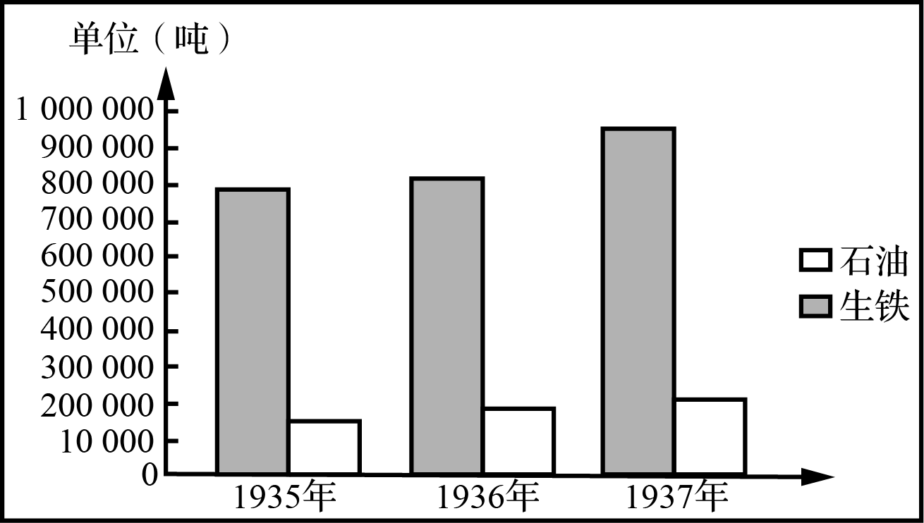
D．确立了毛泽东思想在党内的指导地位
12. 右表反映了我国部分工矿业发展情况。导致这一时期工矿业发展的主要原因是( )
A. 列强放松对中国的经济侵略
B. 国共合作消除了当时社会矛盾
C. 国家统一实现了社会的稳定
D. “国民经济建设运动”的开展
13. “1938年春天，当日本侵略者在中国大陆横行自以为无敌时，却意外地在徐州北面一个过去不知名的地方遭受了第一次战役性败仗。”材料中“不知名地方”指的是( )
A. 忻口 B. 平型关 C. 台儿庄 D. 娘子关
14. 曾任晋冀鲁豫野战军第六旅政治委员刘华清将军在他的回忆录中写到：“这是一个月白风清之夜，也正是中国共产党26周年生日前夜。在‘打过黄河去，向党的生日献礼’的口号中，我旅指战员有序地登船”。该军事行动( )
A. 揭开了战略反攻的序幕 B. 推翻了国民党政府的统治
C. 消灭了国民党军队主力 D. 使全国获得了完全的解放
15. 胡乔木在回忆某次会议时说：“毛泽东、周恩来等共产党领导人大智大勇，虚怀大度，既能提出完整正确的建国方案，又能虚心听取其他党派和无党派人士的意见，平等协商国家大事。”这次会议通过了( )
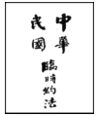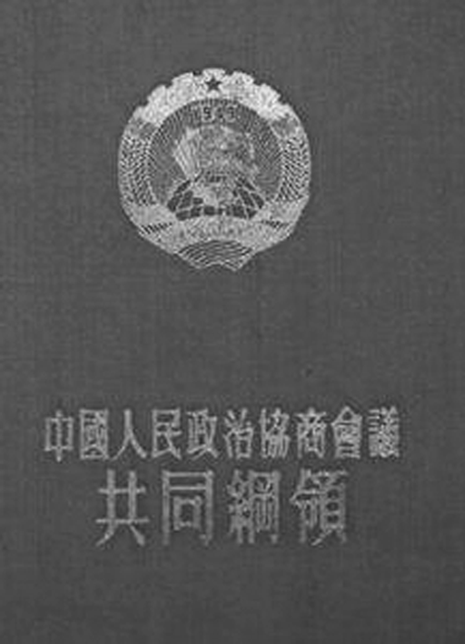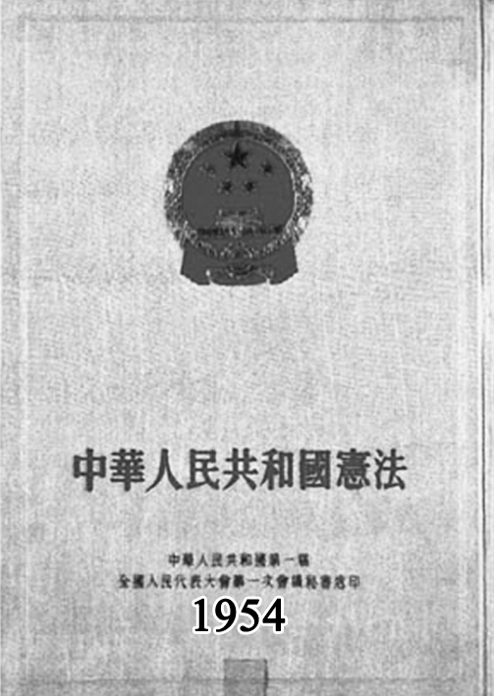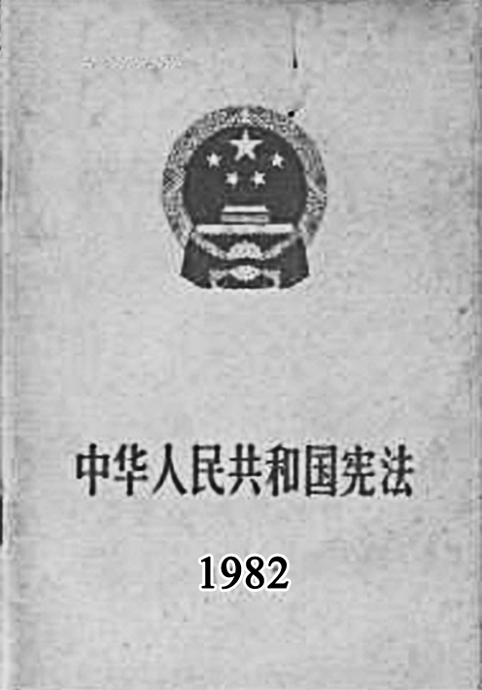
A B C D
16. 以下是1952－1957年我国工农业主要产品产量统计表。对表中数据反映的信息解读正确的是( )
年份 | 钢：万吨 | 电力：亿千瓦时 | 石油：万吨 | 粮食：亿吨 | 棉花：万担
1952 | 135 | 72.6 | 44 | 1.639 | 130.4
1957 | 535 | 193.4 | 146 | 1.95 | 164
增长率 | 396.3% | 266.3% | 331.8% | 119% | 125.8%
A. “一五”计划实现了国家的工业化 B. 优先发展重工业成效显著
C. 家庭联产承包责任制推动农业发展 D. 国民经济按比例协调发展
17. 在某次国际会议召开期间，美国捏造谎言，说中国要“夺取亚非世界领导权”，对远东地区构成了“尖锐、迫切的威胁”，大力制造他国对中国的恐惧和怀疑。实际上在这次会议上中国( )
A. 首次提出和平共处五项原则 B. 提出“求同存异”方针
C. 推动印度支那问题和平解决 D. 开始登上国际政治舞台
18. 尼克松在1972年访华时说：“多年来我对人民共和国的态度是主席和总理全然不能同意的。把我们带到一起来的，是认识到世界上出现了新形势。”这里的“新形势”是指( )
A. 两极格局对峙的建立 B. 中美关系实现了正常化
C. 世界的局势趋向缓和 D. 中美苏三国的利益博弈
19. 1984年邓小平提出：“可以划出一个有明确的地域界限的区域，实行类似于特区的政策……引进先进技术和科技项目，开发新产品，兴办新企业。同时，促进老企业的技术改造，优化经济结构，带动各自腹地经济的发展。”这直接推动了( )
A. 各经济特区的设立 B. 沿海经济开放区的开辟
C. 特别行政区的设立 D. 上海浦东的开发开放
20. 1987年11月2日，台湾红十字会开始受理民众赴大陆探亲登记及信函转投。这一天被台湾《民众日报》称之为“一个历史性的日子”。这个日子的到来意味着海峡两岸( )
A. 实现了30年来的真正停火 B. 长期隔绝的状态被打破
C. 达成“一个中国”的共识 D. 实现通邮、通商、通航
21. 成立于1989年的亚太经合组织(APEC)是亚太地区层级最高、领域最广、最具影响力的经济合作机制。中国自加入以来，始终本着积极参与、求同存异、推动合作的精神，全面参与该组织各项活动。下列有关表述正确的是( )
A. 中国在2001年加入APEC
B. 中国在其中发挥主导作用
C. 中国曾在上海举办APEC第九次领导人非正式会议
D. 体现了新时期中国开展以联合国为中心的多边外交
22. 2018年12月，《人民日报》开设“辉煌60年·壮美新广西”专栏，带大家领略60年来八桂大地经济社会发展的辉煌成就、历史性变化和全区各族人民亲如一家、团结奋进的精神风貌。广西六十年来的大发展是基于其长期践行( )
A. 人民代表大会制度 B. 政治协商制度
C. 民族区域自治制度 D. “一国两制”

23. 美学家蒋勋在评价西方某一文化运动时写道：“仿佛经过漫长的中世纪，沉睡的人文精神重新觉醒了，好像经过漫长、寒冷、幽暗的冬天，春天再度来临。”这场运动是( )
A. 智者运动 B. 文艺复兴 C. 宗教改革 D. 启蒙运动
24. 宗教改革前关于教皇和皇帝的权力，有这样一种形象的比喻：教皇是太阳，皇帝是月亮；宗教改革发生后人们换了一种说法：上帝的归上帝，恺撒(泛指皇帝)的归恺撒。造成这种认识改变的主要原因是人们认为( )
A. 信仰得救 B. 君权神授 C. 教随国定 D. 主权在民
25. 到16世纪末，西班牙的物价比16世纪初平均上涨了4.2倍，法国物价指数比16世纪初高2.2倍，英国高2.6倍，荷兰高3倍，阿尔萨斯、意大利和瑞典高将近2倍。这种现象的出现主要是因为( )
A. 新航路的开辟 B. 工业革命的开展 C. 世界市场的形成 D. 垄断组织的出现
26. “以法国为基地的许多知识分子发挥了欧洲史上史无前例的作用，他们引发新的思潮，开启新的学科，一方面发展理性的思维，另一方面容许不同的意见彼此辩论。”这群知识分子中的代表人物是( )
A. 普罗塔戈拉 B. 但丁 C. 伽利略 D. 卢梭
27. 1651年，英国《航海条例》规定：“凡从欧洲、亚洲、美洲运送到英国的货物，必须由英国船只运送。”英国实施该条例针对的国家是( )
A. 西班牙 B. 葡萄牙 C. 法国 D. 荷兰
28. 当代学者钱乘旦在评价近代英国某一事件时说：“其留下的最深刻的遗产是：制度变迁可以用非革命的手段完成，从此后，历史上不再出现重大的暴力冲突，和平渐进的改革成为其历史发展的特色。”这一事件是( )
A. “光荣革命”的完成 B. 《权利法案》的颁布
C. 责任内阁制的形成 D. 1832年议会改革
29. 下面是一学者在研究了某国的政治制度后编写的部分提纲，结合所学知识判断下列说法与该国实际相符的是( )
·一个联邦，一个由选举产生的总统
·以一部成文宪法作为政府的基础和对政府的牵制
·权力制衡原则
·立法者的选举在人口比例的基础上产生——若干人中选出代表一名

A. 政体是联邦制，联邦权力高于各州权力 B. 总统是国家元首，可依据宪法解散国会
C. 国会是立法机构，议员的任期都是两年 D. 法院是司法机构，可宣布总统行为违宪
30. 约翰·洛克菲勒组建的美孚石油公司拥有从采油、炼油到运输、销售的几乎所有石油产品的生产和经营部门，它生产的石油一度占美国市场的90%以上，曾掌握了14家公司的所有权，控制了26家公司的多数股票。这体现了( )
A. 手工工场的发展 B. 工厂制度的创立
C. 垄断组织的出现 D. 贸易自由化的实现
31. 十月革命后，列宁说：“我们有权自豪，而且我们确实很自豪，因为我们有幸能够开始建设苏维埃国家，从而开创全世界历史的新时代，由一个新阶级实行统治的时代。”其中“我们确实很自豪”是指苏俄( )
A. 提出了科学社会主义理论 B. 完成了资产阶级革命任务
C. 建立了无产阶级专政国家 D. 实现了社会主义的工业化
32. “该经济体制不是经济规律自然发展的产物，而是在当时苏联所处的特定历史条件下，人们对高速度工业化的追求与某种先验的‘社会主义观’相结合而衍生的结果。”这段材料评价的是( )
A. 战时共产主义政策 B. 新经济政策
C. 斯大林模式 D. 赫鲁晓夫改革
33. 罗斯福纪念公园的墙上刻着一句话：“衡量我们进步的标准，不是看我们给富人们带来了什么，而是要看能否为那些一无所有的穷人提供基本保障”。下列属于给“那些一无所有的穷人提供基本保障”的新政措施是( )
A. 整顿金融体系 B. 调整农业政策
C. 指导工业复兴 D. 建立社会保障体系
34. 20世纪30年代，各国为应对经济危机纷纷调高关税，从而引发了一场关税大战。二战后初期，为避免出现这一局面在美国倡导下进而成立( )
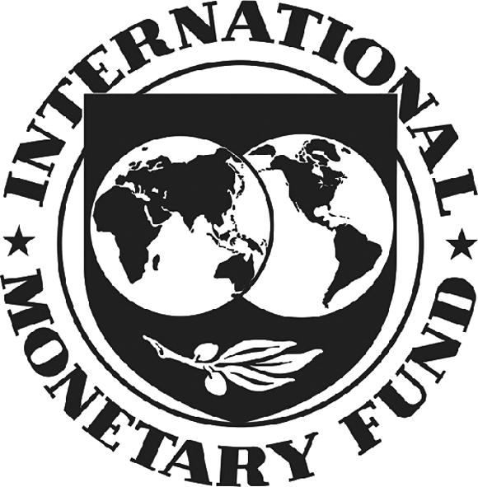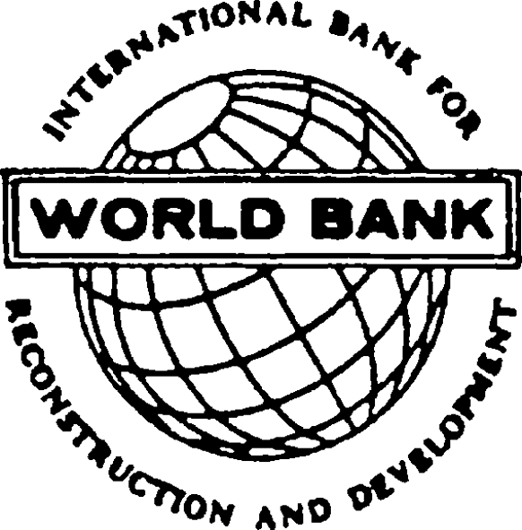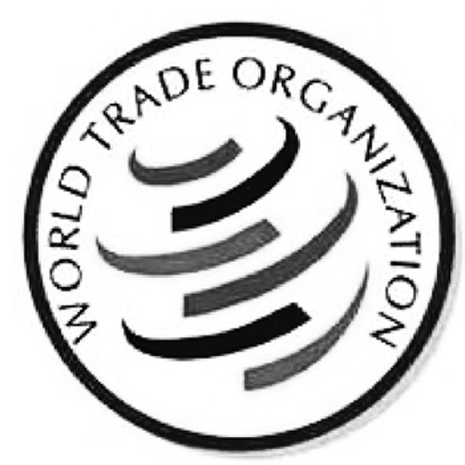
A B C D
35. 美国前司法部长罗伯特·肯尼迪在他的回忆录《十三天》中写道：“美国海军部署了一百八十艘舰只进入加勒比海。战略空军司令部分散到全国各地的民用机场，以便万一遭到对方袭击时，可以减轻损失。”美国做如此部署的直接原因是( )
A. 华约建立 B. 朝鲜战争 C. 越南战争 D. 古巴导弹危机
36. 联邦德国总理阿登纳说：“如果我们欧洲人不想在起了根本变化的世界上走下坡路的话……欧洲的联合是绝对必要的。”欧洲的这种联合( )
A. 完全摆脱了美国控制 B. 导致了美苏“冷战”
C. 消除了欧洲内部矛盾 D. 有力冲击了两极格局
37. 在经济全球化和信息技术革命的推动下，出现了“以观念的创新、运行模式的创新和技术创新为核心”的新的经济运行模式。该模式是( )
A. 苏俄的新经济政策 B. 西方福利国家制度
C. 英国的“混合经济” D. 美国的“新经济”
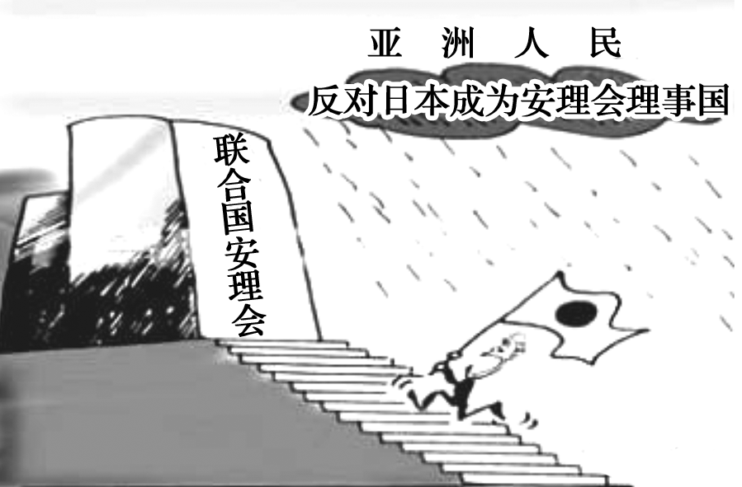
38. 右面是自由撰稿人宋学海在2005年创作的漫画《这雨怎么越下越大》(图中文字为“亚洲人民反对日本成为安理会理事国”)，导致漫画中这一现象出现的主要原因是( )
A. 日本开始谋求政治大国的地位
B. 亚洲各国对日本缺乏政治信任
C. 日本没有对历史问题深刻反省
D. 世界政治多极化格局已经形成
二、 非选择题：本大题共2小题，每题12分，共计24分。结合材料以及所学知识回答问题。
39. 宰相制度是古代中国传统政治的一项重要内容，历代相权的演变，基本上经历了从“独相”“群相”再到“兼相”的过程。阅读下列材料，回答问题：
材料一 宰相者，上佐天子理阴阳，顺四民，下育万物之宜，外镇抚四夷诸侯，内亲附百姓，使卿大夫各得任其职焉。
——司马迁《史记·陈丞相世家》
材料二 凡有政事，先由中书取旨撰拟诏敕，付门下审覆，再下尚书施行；步骤精密……惟是事权分立，往往发生流弊，尤以中书门下两省，或论难往来，各逞意气。太宗深察其弊，乃令三省长官合署办公，是谓政事堂，此实唐代宰相制度之一进步也。
——严耕望《唐代文化约论》
材料三 自明太祖废除丞相后，无论是内阁制中的首辅，还是军机处的军机大臣，都仅是辅佐皇帝处理政务的秘书班子的首领，他们仅有参议政事的权力，并无相应的决策权。但在具体的施政过程中，阁臣和军机大臣还是具有相权的一些特征。他们兼有相权之职，但无相权之实。
——任怀国《资政通鉴——中国历代政治制度得失》
材料四 从独相到群相再到兼相，相权在历代皇权主持下的改革和裁抑过程中逐步萎缩，最终从体制上被废除，仅在形式上以内阁制和军机处的形式保留部分权力，而皇权也在逐步集权的过程中达到登峰造极的境地。
——任怀国《资政通鉴——中国历代政治制度得失》
(1) 据材料一概括宰相一职的基本职能，并结合所学知识指出秦汉时期中央主要官制的名称。(2分)

(2) 据材料二指出唐代宰相制度的特点及其弊端，唐太宗对宰相制进行了怎样的改进？(4分)

(3) 据材料三概括明代内阁首辅与清朝军机大臣身份和职权的相似之处。(2分)

(4) 据材料四结合所学知识指出在历代皇权主持下“改革和裁抑”相权的根本目的。综合上述材料指出宰相制度的演变趋势。(4分)

40. 经济全球化是世界经济发展进步的方向，中国作为世界上最大的发展中国家积极参与经济全球化的进程。阅读下列材料：
材料一 冷战结束以来是全球化真正开始阶段。经济全球化的性质是什么？学术界对此有三种观点：全球化是中性的；全球化是资本主义的；全球化和资本主义有密切关系。
——杨宁一《历史学习新视野新知识》
材料二 从全球治理体系来看，目前在经济发展领域主要由美国、部分西欧国家、日本等发达国家所主导……筹建亚投行是中国首次以规则制定者的身份参与全球经济治理，不仅提高了发展中国家在全球经济治理中的话语权，也是中国承担更多国际责任的一个体现。
——卜卫军《亚投行背后的大国责任》
材料三 在新的起点上，我们将坚定不移扩大对外开放，实现更广互利共赢……中国的发展得益于国际社会，也愿为国际社会提供更多公共产品。我提出“一带一路”倡议，旨在同沿线各国分享中国发展机遇，共同繁荣。
——习近平2016年《G20工商峰会主旨演讲》
(1) 据材料一并结合所学知识指出中国在全球化真正开始阶段是怎样主动融入其中的？(3分)

(2) 据材料二指出当前经济全球化的特点以及以中国为代表的广大发展中国家在经济全球化中地位的变化。(4分)

(3) 据材料三指出“一带一路”倡议体现了当今中国应对全球化的主要理念是什么？(2分)

(4) 综合上述材料，请你就我国应如何更好地应对经济全球化并参与国际经济治理的问题提出合理化建议。(3分)

2020年高二学业水平测试模拟卷(一)(盐城)
历史参考答案
1. D 2. B 3. C 4. B 5. B 6. D 7. B 8. C 9. B 10. D 11. B 12. D 13. C 14. A 15. B 16. B 17. B 18. D 19. B 20. B 21. C 22. C 23. B 24. C 25. A 26. D 27. D 28. A 29. D 30. C 31. C 32. C 33. D 34. A 35. D 36. D 37. D 38. C
39．(1) 职能：协助皇帝处理政事。(1分)官制：三公九卿制。(1分)
(2) 特点：分散相权，相互制约。 (2分)
弊端：行政效率低下。(1分)
改进：设政事堂(三省长官合署办公)(1分)
(3) 特点：仅是辅佐皇帝处理政务的秘书班子的首领；有参议政事权但无相应的决策权。(2分)
(4) 目的：防范宰相擅权，加强皇权统治 。(2分)
趋势：相权不断削弱，直至废除丞相。(或答从独相到群相再到兼相也给分) (2分)
40. (1) 融入：中国逐步建立完善社会主义市场经济体制；进一步扩大对外开放，形成全方位的对外开放新格局；2001年加入世界贸易组织，主动融入世界大市场。(3分)
(2) 以发达国家为主导。(2分)
变化：发展中国家拥有更多的话语权；中国从规则的参与者到制定者并承担了更多的国际责任。(2分)
(3) 扩大对外开放，实现互利共赢。(2分)
(4) 趋利避害，在积极参与中谋求发展；积极参与经济规则的制定；承担应有的大国责任；推动互利共赢的多边合作。(3分)(任答3点给分)

